МДОАУ «Детский сад № 103 «Аленушка» г. Орска»

Городская конференция исследовательских работ дошкольников «Совенок»

Секция: Декоративно-прикладного творчества

Тема: Изготовление глиняной посуды

Автор работы: Колиниченко Мирон

Руководитель: Яковлева Н.Н.

Орск, 2024

Тема Изготовление глиняной посуды
Здравствуйте. Меня зовут Колиниченко Мирон, Я воспитанник подготовительной группы детского сада № 103 «Алёнушка».
Тема моей работы «Изготовление глиняной посуды».
Цель исследования: изучить историю изготовления, и самому смастерить изделие.
Задачи
1. Узнать из книг о профессии «Гончар».
2. Посетить гончарную мастерскую.
3. Научиться делать глиняную посуду.
Гипотеза. Глиняную посуду можно изготовить своими руками в наше время.
Тема актуальна, т.к. позволяет немного заглянуть в прошлое, изучить культуру и историю нашего народа.
Практическая часть
На занятии воспитатель Надежда Николаевна рассказывала нам о том, как жили на Руси в старину. Я узнал, что раньше люди пользовались деревянной и глиняной посудой, изготавливая её своими руками. Тема меня заинтересовала, и мы с мамой нашли книги и информацию в интернете о профессии гончара.
Профессия гончар очень древняя. Название гончар произошло от славянского слова, которое имеет значение «делающий горшки». Долгое время гончарное дело считалось семейным: отцы передавали свои знания только сыновьям. Существовали разные способы изготовления посуды - вручную и на гончарном круге. Гончар клал на круг комок глины, ногами вращал, а руками оттягивал глину и лепил нужный сосуд. Также он использовал инструменты: стек — для удаления излишков глины, губку — для увлажнения глины, струну — для отделения готового изделия от гончарного круга.
Я узнал, что мастера добывали глину в карьере. Глина бывает разного цвета, и используется в разных областях. В производстве и строительстве из глины делают кирпич. В медицине - делают полезные мази и маски. В искусстве - создают скульптуры. В гончарном деле из глины делают посуду, вазы. Мы с папой решили съездить в карьер и набрать глину. Мама сводила меня в гончарную мастерскую. Там мне показали приемы работы с глиной. И я захотел научить ребят лепить из глины. Я принес в группу глину, которую мы привезли с папой из карьера.
Процесс изготовления посуды проходил так:

1. Подготовили глину к работе: нарезали, размяли.
2. Придали изделиям нужные формы.
3. Украсили посуду рельефом.
4. Просушили.
Вот что у нас получилось. Не только я научился лепить из глины, мы с ребятами группы изготовили посуду и устроили выставку.
Вывод
Моя гипотеза доказана, глиняную посуду можно изготовить своими руками в наше время.

Список литературы (интернет-источников)

1. Декоративная лепка в детском саду/ под ред. М.Б. Халезовой-Зацепиной, 2008.
2. Горичева В.С., Нагибина М.И. Сказку сделаем из глины, теста, снега, пластилина. Популярное пособие для родителей и педагогов – Ярославль: «Академия развития», «Академия К», 1998. (Серия: «Вместе учимся мастерить).
3. Лепка из глины для детей. Развиваем пальцы и голову. ( сост. С.Ю. Ращупкина)2010 г.
4. Основы художественного ремесла. Послушная глина./ Г. Федотов .1997г.
5. Н.К.Шевчук «Дети и народное творчество»
6. Ю.С.Аракчеев «Чудеса из глины»

https://kopilkaurokov.ru/doshkolnoeObrazovanie/presentacii/prezentatsiia_goncharnaia_masterskaia
https://school-science.ru/18/16/54482

Приложение № 1
Способы изготовления посуды - вручную и на гончарном круге.

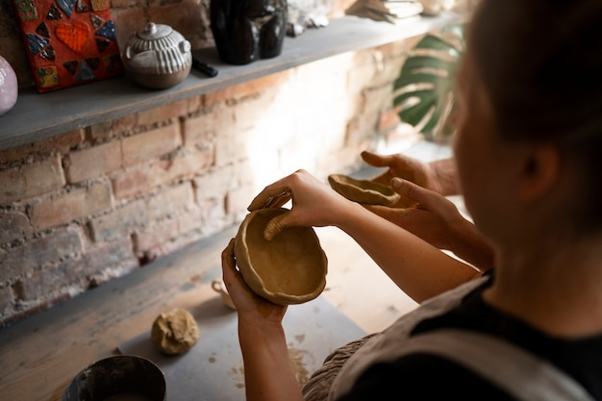

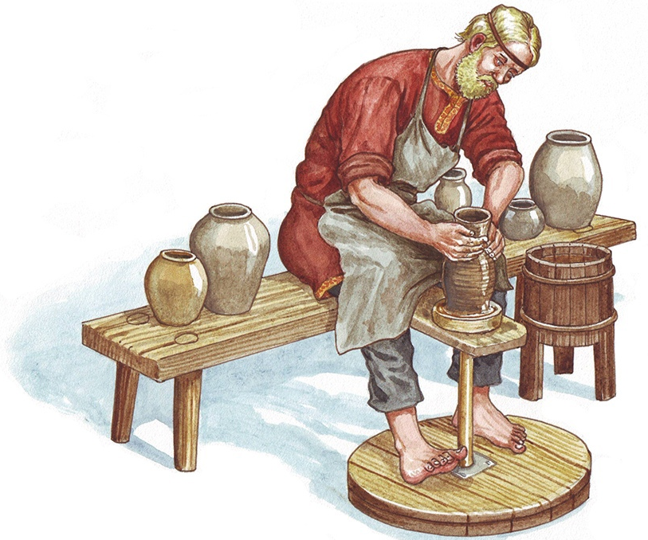

Приложение № 2

Инструменты гончара: стек - для удаления излишков глины, губка - для увлажнения глины, струна - для отделения готового изделия от гончарного круга.

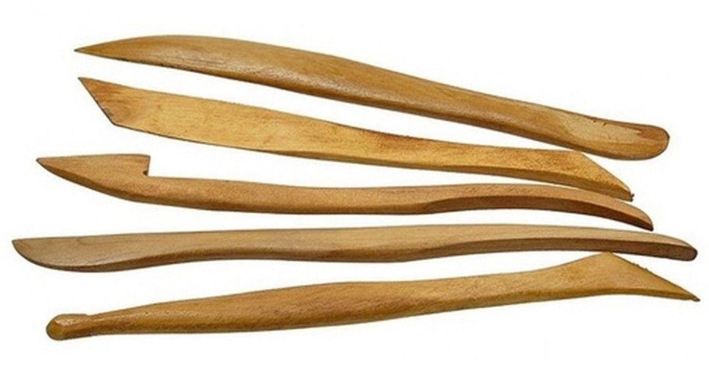

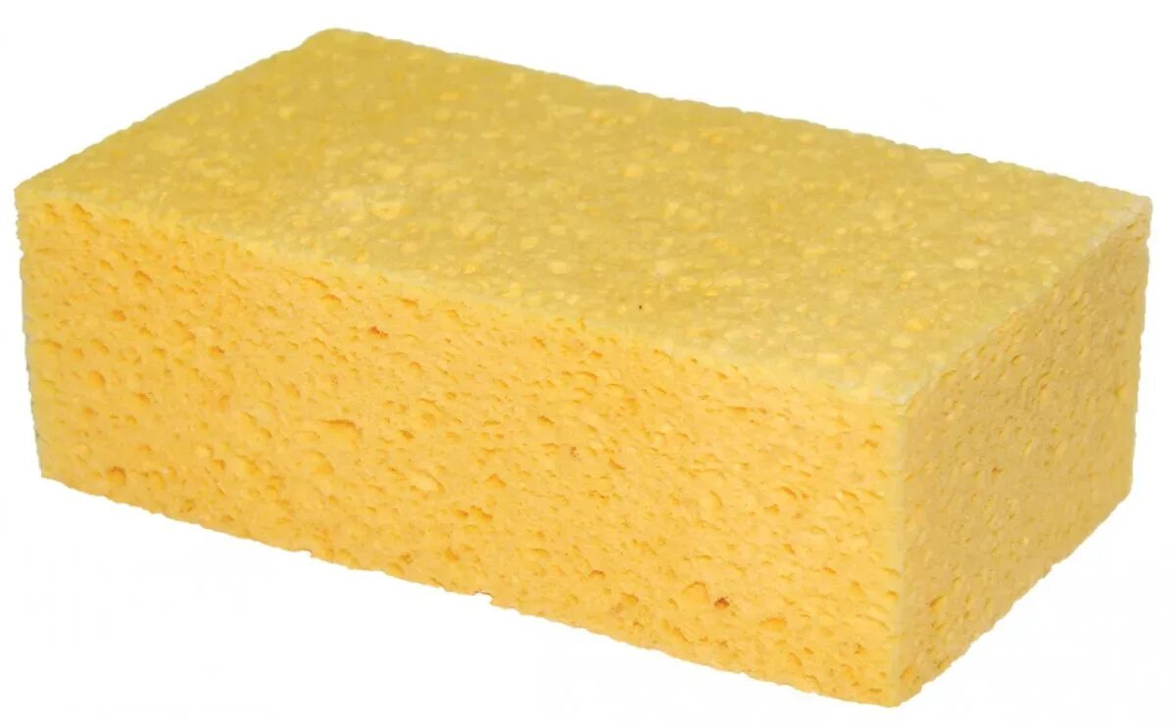

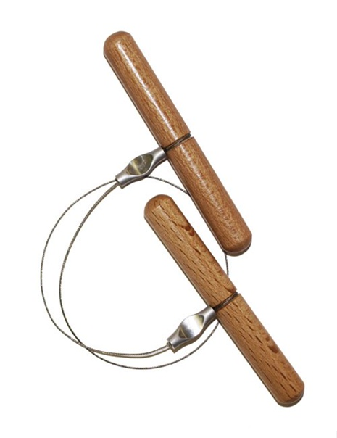

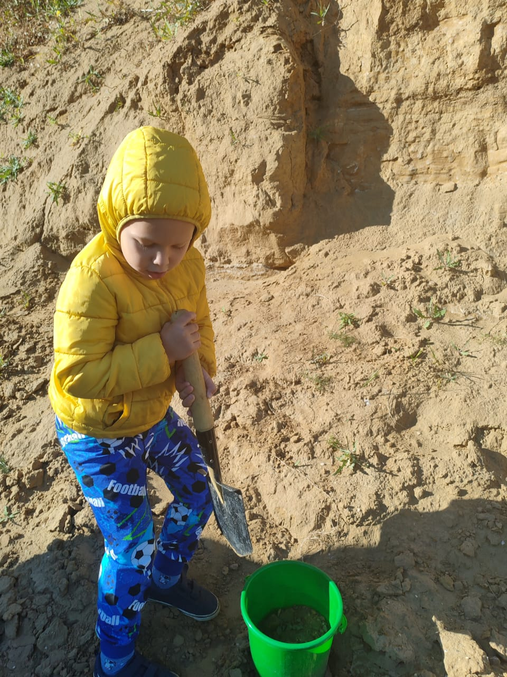
Приложение № 3

Мы с папой ездили в карьер набрать глину.

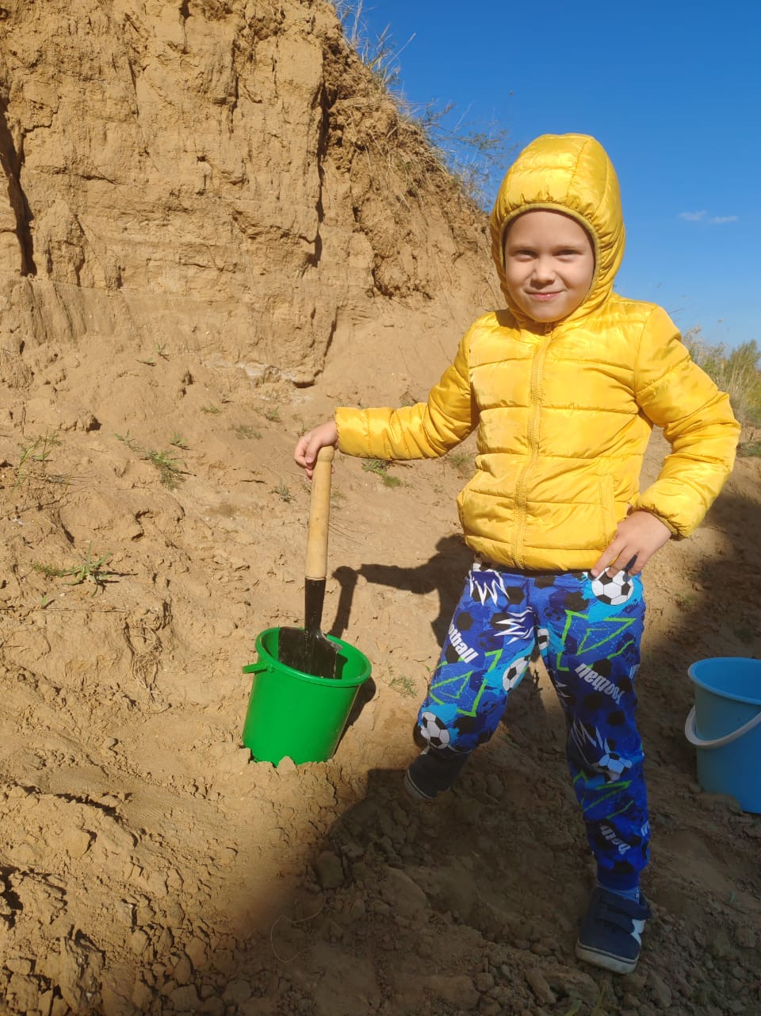

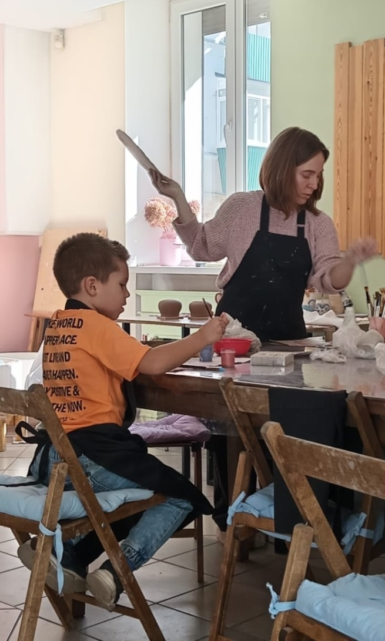
Приложение № 4

В гончарной мастерской.

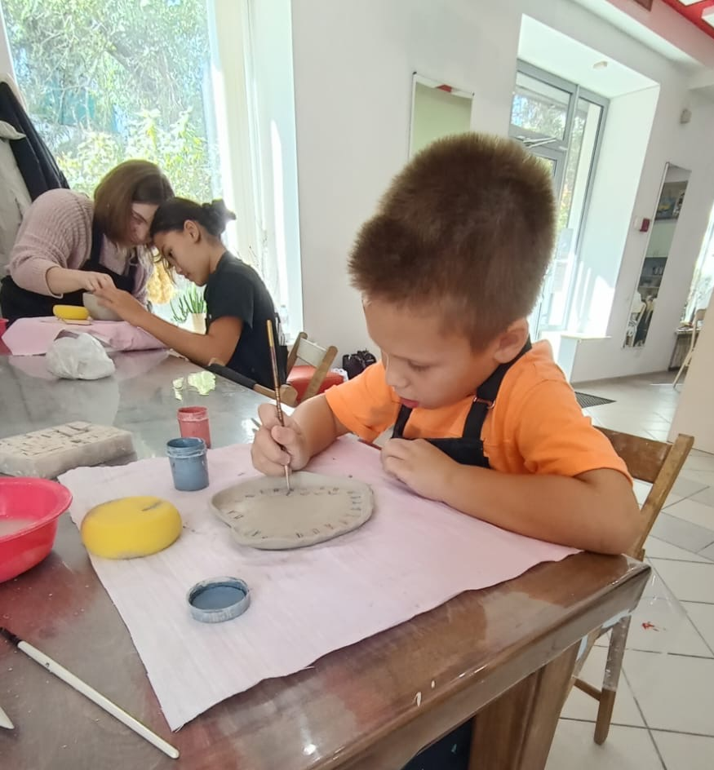

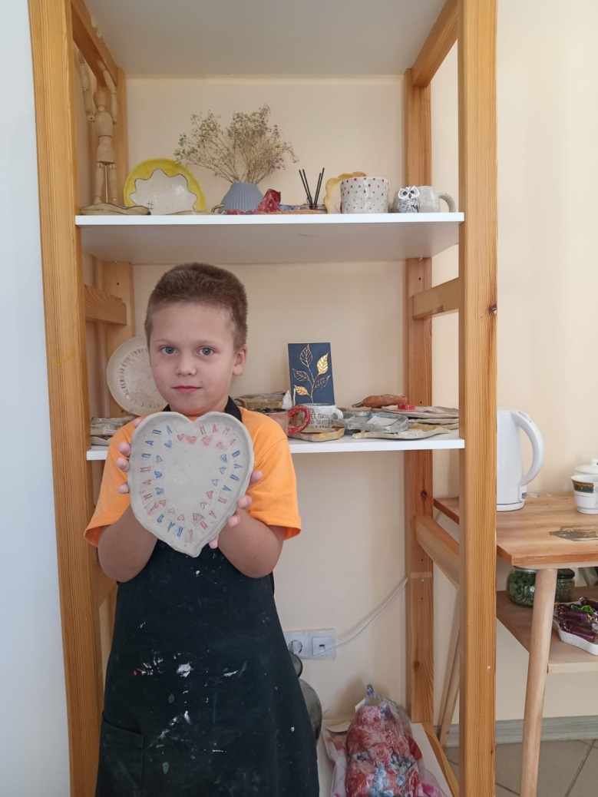

Приложение№ 5
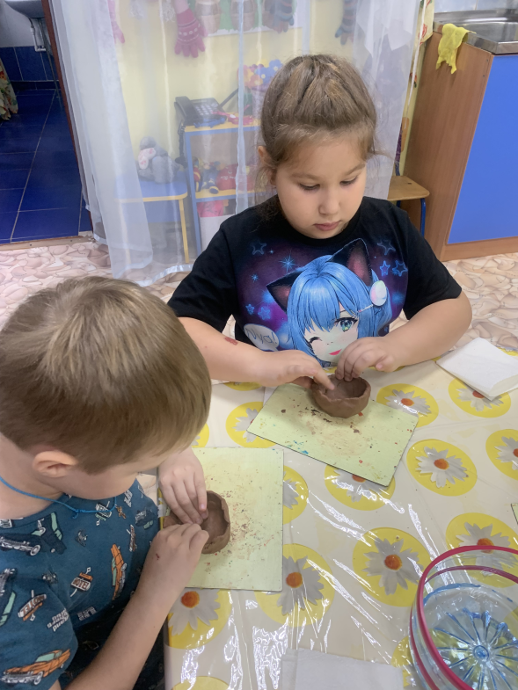
Процесс изготовления.

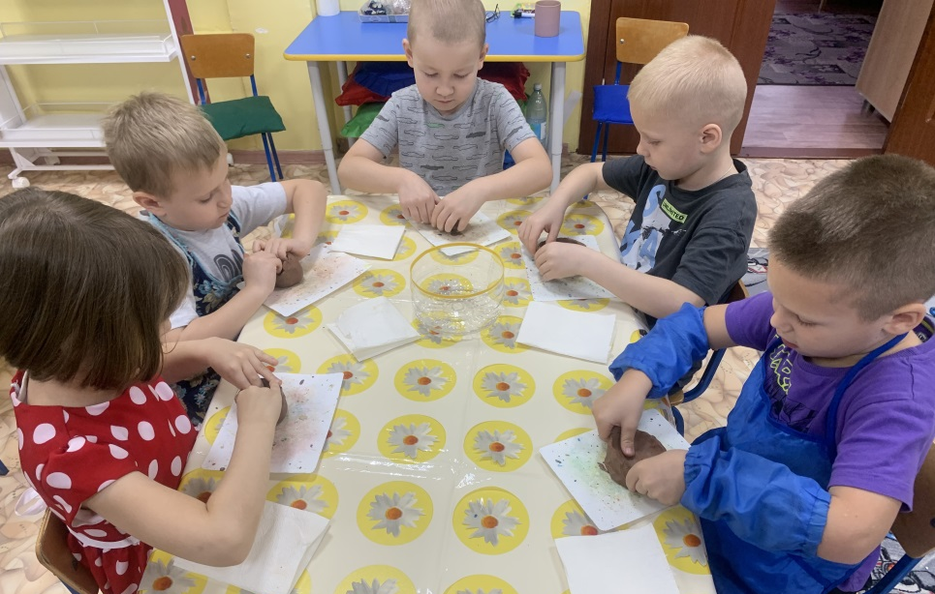

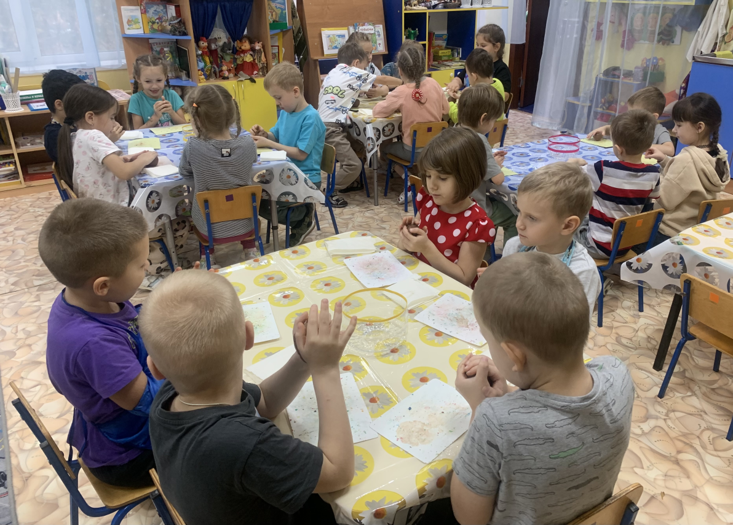

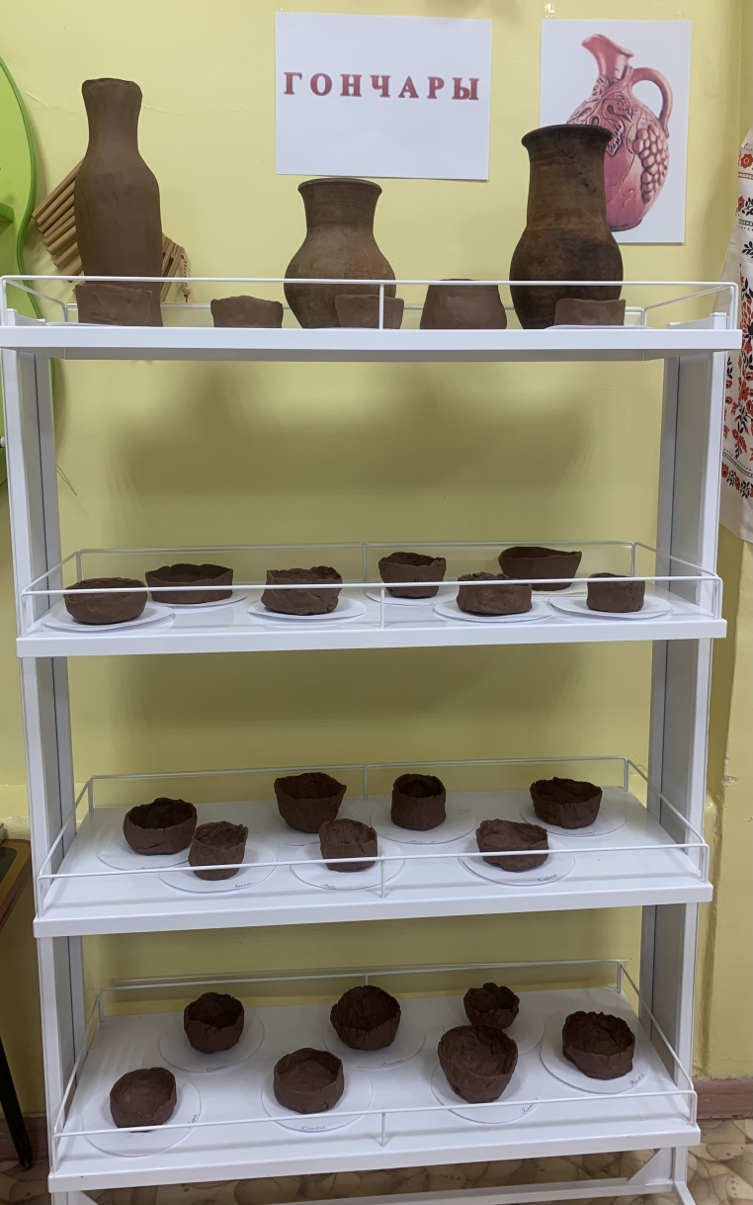
Приложение № 6

Выставка изделий детей подготовительной
группы в мини-музее.

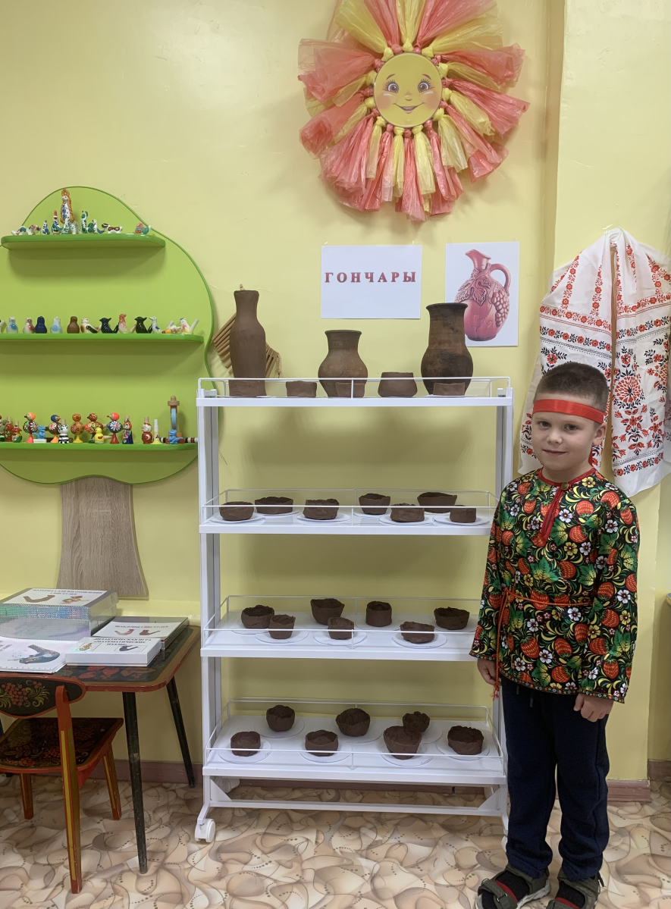

Приложение № 7

Выступление перед детьми
подготовительной и старшей группы

